NECMETTİN ERBAKAN ÜNİVERSİTESİ
MÜHENDİSLİK FAKÜLTESİ
BİLGİSAYAR MÜHENDİSLİĞİ BÖLÜMÜ
BIL312 – NESNELERİN İNTERNETİ
ÖDEV – I
ESP32 Tabanlı Çok-Sensörlü Çevresel İzleme Sistemi Tasarımı ve Round Robin Algoritmasıyla LCD Görüntüleme Yönetimi

Hazırlayan
Furkan ERTÜRK
Öğrenci No: 24100011810
Danışman Öğretim Üyesi
Dr. Öğr. Üyesi Alperen EROĞLU

Konya, Nisan 2026

1. ÖZET
Bu rapor, Nesnelerin İnterneti (IoT) dersi kapsamında geliştirilen ve ortamın sıcaklık, bağıl nem ve ışık yoğunluğu parametrelerini gerçek zamanlı olarak izleyen çok-sensörlü bir gömülü sistem tasarımını sunmaktadır. Sistem; mikrodenetleyici olarak Espressif Systems tarafından üretilen ESP32 geliştirme kartını, sıcaklık–nem ölçümü için Aosong Electronics firmasının DHT22 (AM2302) dijital sensörünü, ortam ışık yoğunluğu için ışığa bağımlı direnç (LDR) tabanlı bir fotodirenç modülünü ve görsel çıktı birimi olarak PCF8574 tabanlı I²C LCD 16x2 ekranını kullanmaktadır. Round Robin çizelgeleme mantığına dayalı olarak millis() donanımsal zamanlayıcısı ile bloklamasız (non-blocking) bir görev döngüsü gerçekleştirilmiş; ortam durumuna göre renk üreten RGB LED ile sensör verileri görselleştirilmiştir. Gerçekleştirme Wokwi.com simülasyon platformu üzerinde yapılmıştır. Raporda ayrıca her bir donanım biriminin teknik özellikleri ilgili üretici veri sayfaları (datasheet) referans alınarak detaylandırılmıştır.

Soru 0: Devre Şeması ve Kod Anlatımı
Bu bölümde tasarlanan devrenin Wokwi simülasyon ortamındaki bağlantı şeması, projede kullanılan kütüphaneler ve yazılım kodu ekran görüntüleri ile birlikte sunulmaktadır. Devre şeması; ESP32 geliştirme kartı merkezde olmak üzere, DHT22 sıcaklık-nem sensörü, LDR ışık sensörü, I²C LCD ekran, RGB LED (220 Ω koruma dirençleri ile) ve görev süresi değişimi için bir push-button bileşenlerinden oluşmaktadır. Ayrıntılı pin atamaları, ödev belgesindeki bağlantı tablosuna birebir uyumlu olarak yapılmıştır.
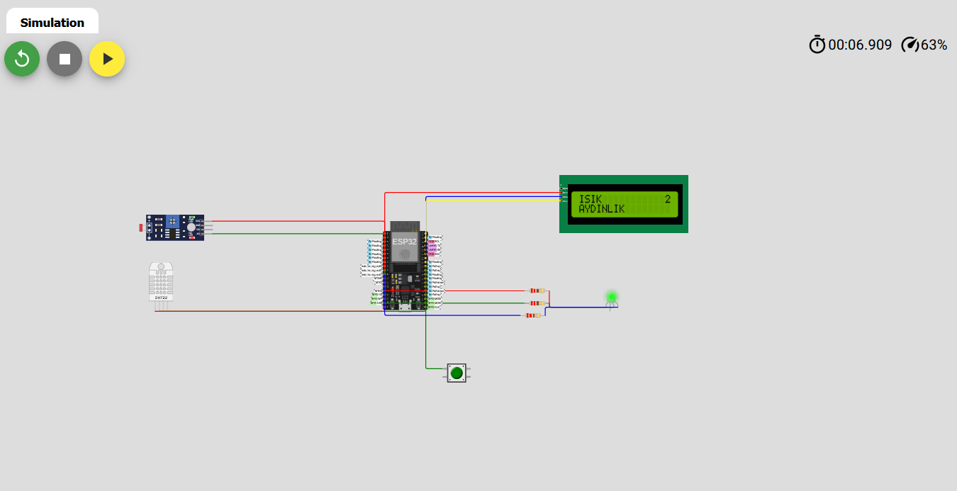
Şekil 1. Wokwi üzerinde oluşturulan devrenin genel görünümü ve LCD ekranda "ISIK AYDINLIK" çıktısı.
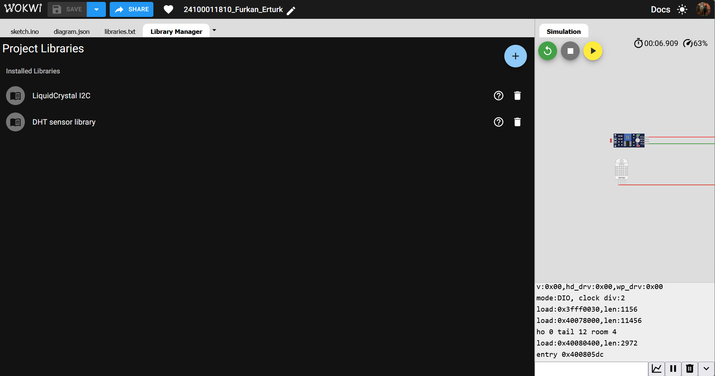
Şekil 2. Projede kullanılan kütüphaneler (LiquidCrystal I2C ve DHT sensor library) – Wokwi Library Manager ekranı.
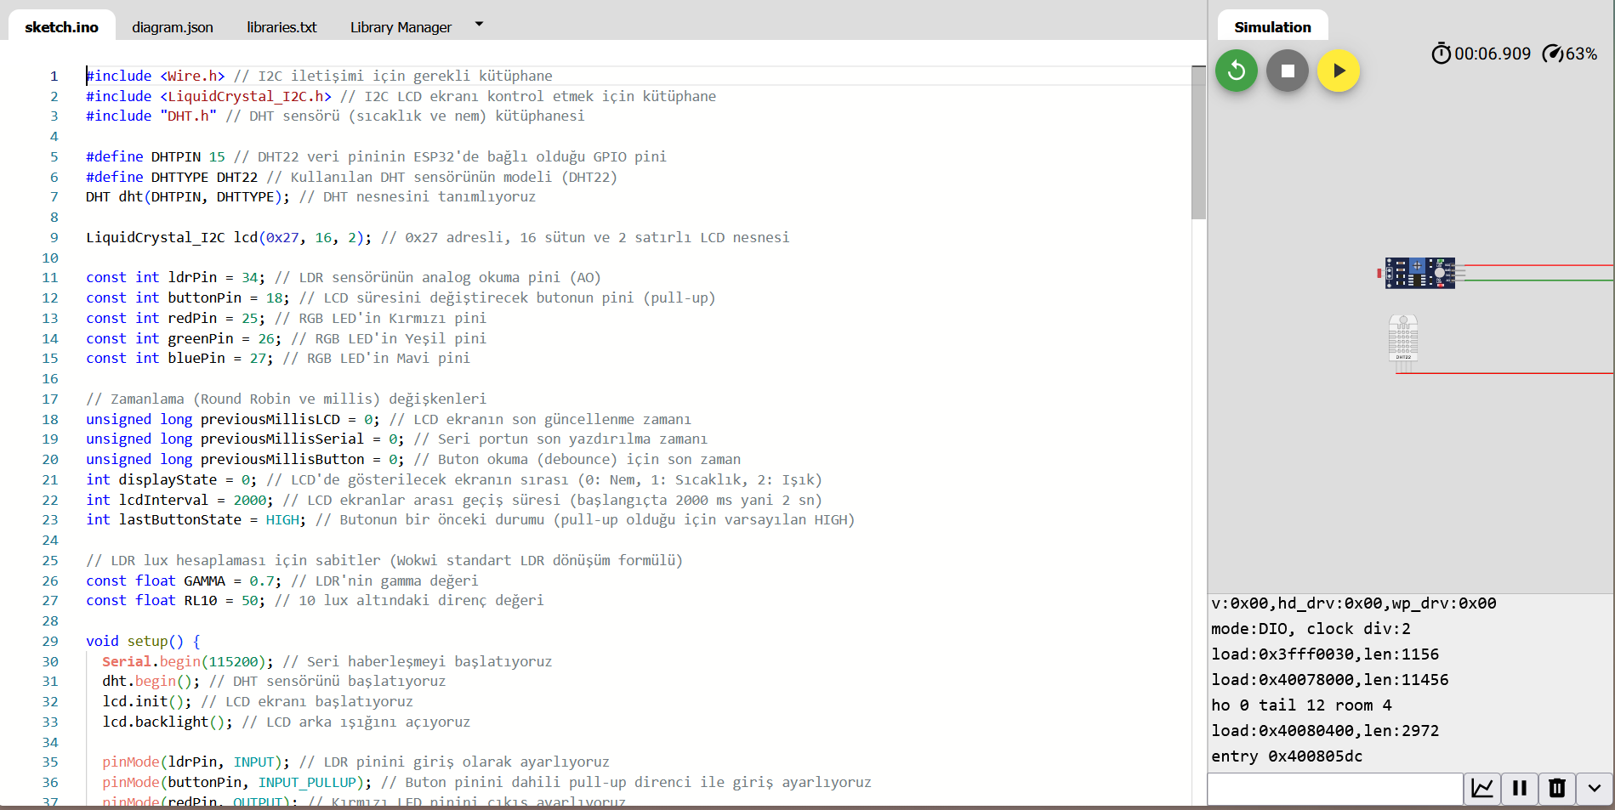
Şekil 3. sketch.ino dosyasının ilk bölümü; kütüphane tanımlamaları, pin sabitleri ve zamanlayıcı değişkenleri her satır için yorum satırı ile açıklanmıştır.

Soru 1: Senaryo 1 (Nem=%49, Sıcaklık=24°C, Işık=KARANLIK, LCD süresi=2 sn)
Senaryo 1’de DHT22 sensörüne nem %49 ve sıcaklık 24°C; LDR sensörüne ise karanlık bir ortamı temsil eden 0 lux ayarı uygulanmıştır. Bu koşullarda ortam aydınlanma düzeyinin 10 lux eşiğinin altında kalması nedeniyle sistem "KARANLIK" moduna geçmiş ve RGB LED mavi (0, 0, 255) renginde yanarak koşulu görselleştirmiştir. LCD ekranda Round Robin döngüsü ile sırasıyla NEM (49 – LOW), SICAKLIK (24 – NORMAL) ve ISIK (KARANLIK) bilgileri iki saniyelik aralıklarla görüntülenmiştir.
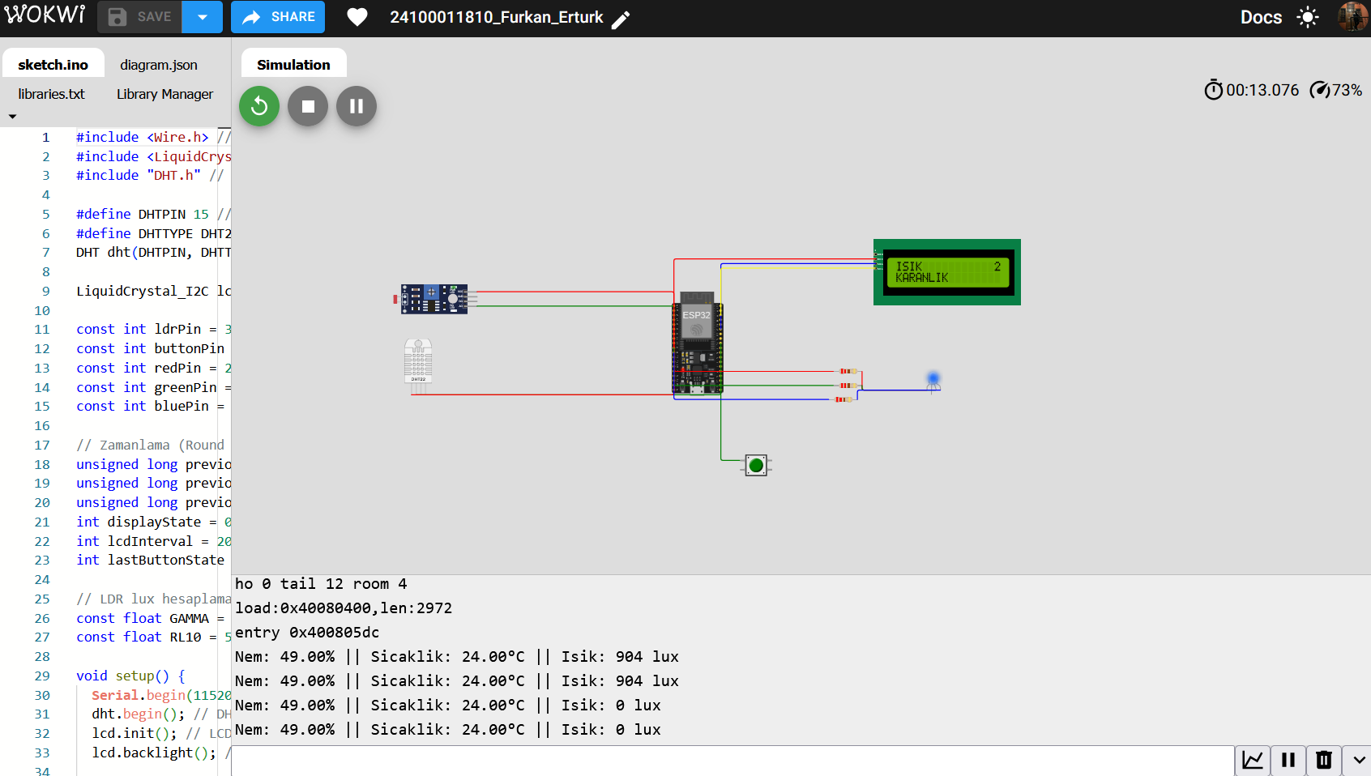
Şekil 4. Senaryo 1’in KARANLIK fazı – LCD "ISIK KARANLIK" bilgisini, seri monitör ise nem, sıcaklık ve lux değerlerini 3 saniyelik periyotlarla yazdırmaktadır. RGB LED mavi yanmaktadır.
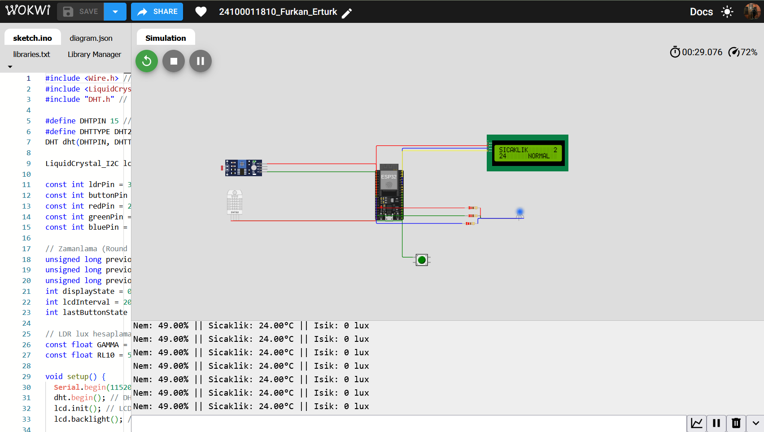
Şekil 5. Round Robin döngüsünün SICAKLIK fazı – LCD "SICAKLIK 24 NORMAL" çıktısı. Ortam karanlık olduğundan RGB LED mavi renkte yanmaya devam etmektedir.

Soru 2: Senaryo 2 (Nem=%80, Sıcaklık=45°C, Işık=AYDINLIK, LCD süresi=2 sn)
Senaryo 2’de nem %80, sıcaklık 45°C ve ortam ışık yoğunluğu 182 643 lux olarak ayarlanmıştır. Sıcaklık değerinin 30°C eşiğini aşması ve ortamın aydınlık olması nedeniyle sistem HIGH durumuna girmiş; bu koşulda RGB LED turuncu (255, 165, 0) renginde yanmaktadır. LCD ekran sırasıyla NEM (80 – HIGH), SICAKLIK (45 – HIGH) ve ISIK (AYDINLIK) ifadelerini görüntülemiştir.
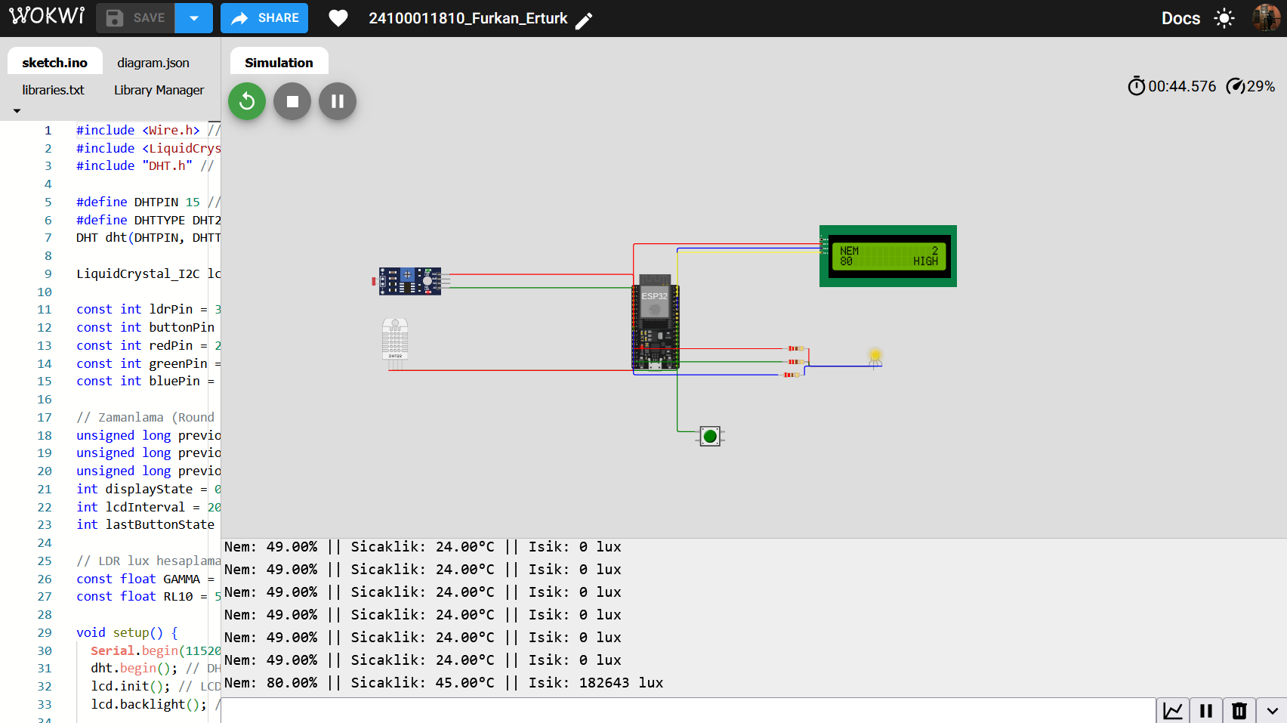
Şekil 6. Senaryo 2’nin NEM fazı – LCD "NEM 80 HIGH" bilgisini göstermektedir. RGB LED turuncu renkte yanarak HIGH sıcaklık durumunu işaret etmektedir.
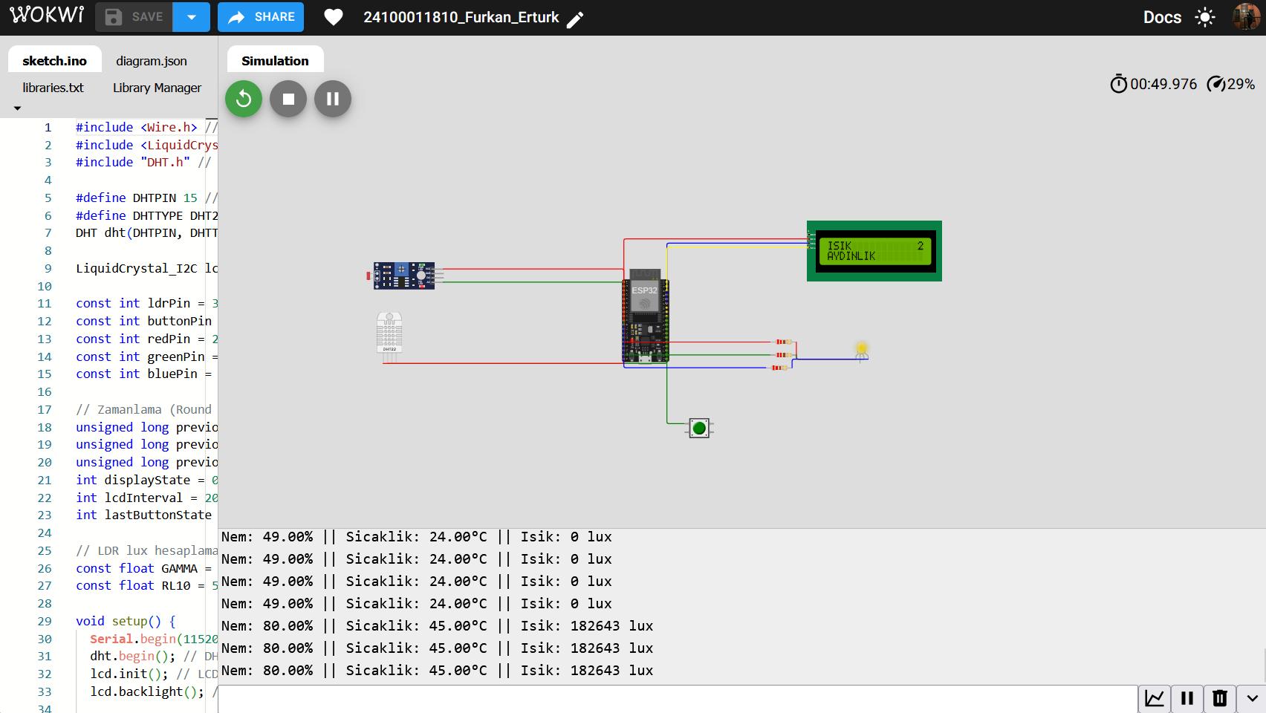
Şekil 7. Senaryo 2’nin ISIK fazı – LCD "ISIK AYDINLIK" çıktısı ve seri monitörde "Nem: 80.00% || Sicaklik: 45.00°C || Isik: 182643 lux" verisi.

Soru 3: Butonla LCD Gösterim Süresinin 4 Saniyeye Geçişi
Devre üzerindeki push-button’a basıldığında, LCD gösterim süresi bloklamasız biçimde 2 saniyeden 4 saniyeye (veya tersine) geçiş yapmaktadır. Bu değişim iki farklı çıktı ile doğrulanmaktadır: (i) LCD ekranın sağ üst köşesinde gösterilen süre değeri "2"den "4"e değişir; (ii) seri monitörde "LCD suresi degistirildi: 4 sn" bilgi mesajı yazdırılır. Gerçekleştirim, currentMillis − previousMillisButton > 200 ms debounce mantığı ile tek basış – tek değişim prensibinde çalışmaktadır.
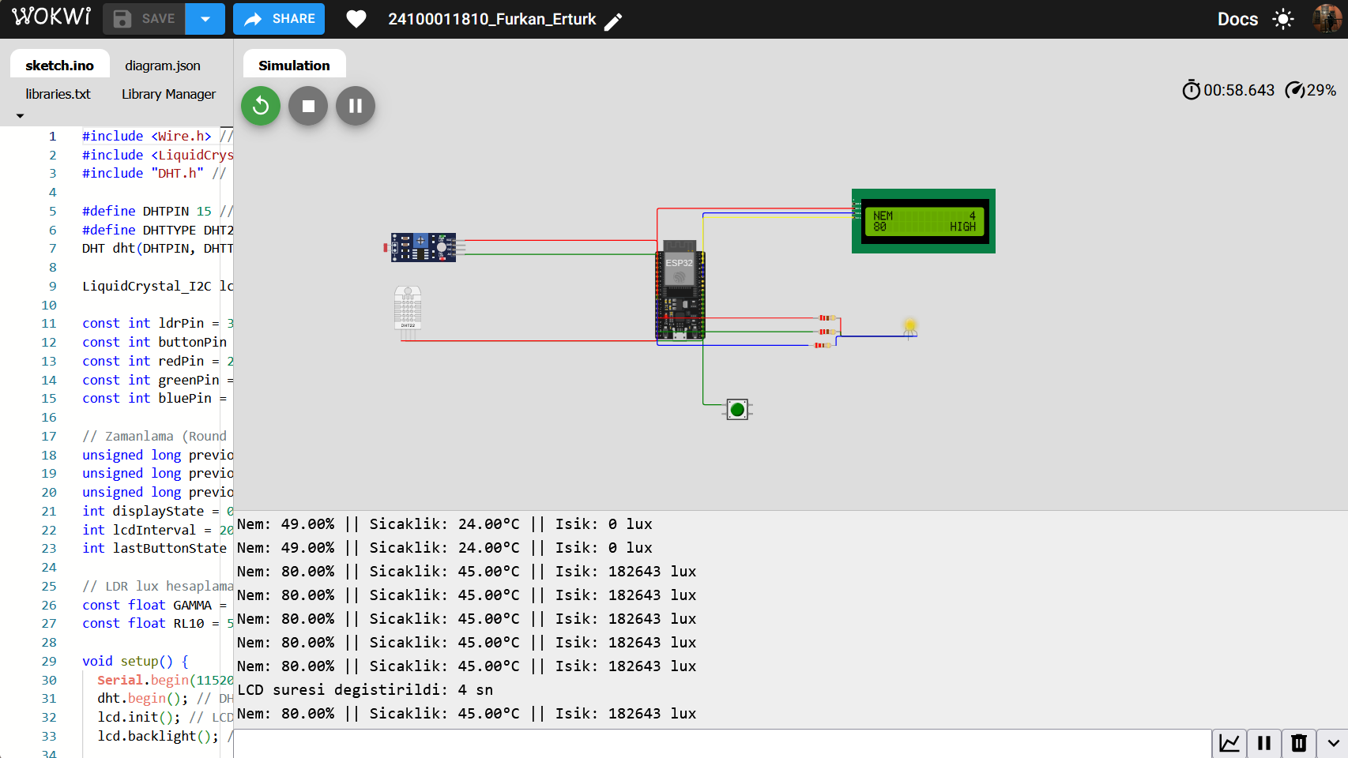
Şekil 8. LCD gösterim süresinin butonla 4 saniyeye alınması – LCD sağ üst köşede "4" değeri ve seri monitörde "LCD suresi degistirildi: 4 sn" mesajı.

Soru 4: Ek Senaryo – Kampüs Kış Sabahı (Dondurucu Soğuk)
Bu ek senaryo, fakültenin kış aylarındaki dondurucu ve sert rüzgarlı sabahlarını simüle etmek amacıyla tasarlanmıştır. Ortam güneşli ve aydınlık olmasına karşın, rüzgar etkisiyle sıcaklık 0°C’nin oldukça altına inmiş ve bağıl nem oranı belirgin biçimde azalmıştır.
Senaryo parametreleri:
• Sıcaklık: −15.00°C (VERY LOW)
• Nem: %30.00 (LOW)
• Işık: 908 lux (AYDINLIK)
Sistem Tepkisi: Bu uç koşullarda sistem beklendiği biçimde çalışmıştır. Ortamın aydınlık olmasına karşın sıcaklığın "VERY LOW" bölgesinde bulunması nedeniyle RGB LED, donma riskini görselleştirmek amacıyla Açık Mavi (Buz Mavisi, 0, 150, 255) renginde yanmıştır. LCD ekranda ise nem ve sıcaklık parametrelerine ilişkin LOW ve VERY LOW uyarıları başarılı biçimde görüntülenmiştir. Bu test, sistemin eşik-değer tabanlı karar mekanizmasının sınır koşullarda da doğru çalıştığını doğrulamaktadır.
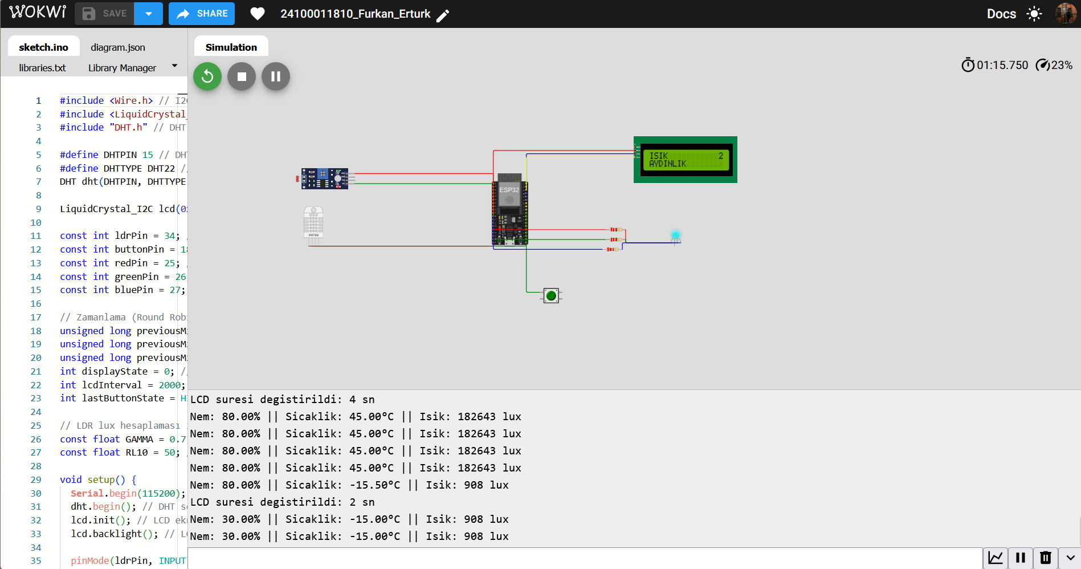
Şekil 9. Ek senaryo (Kampüs Kış Sabahı) – seri monitörde aydınlık ortam + VERY LOW sıcaklık verileri ve buton basışı sonucu LCD süresinin 4 sn → 2 sn geçişi. RGB LED açık mavi (buz mavisi) yanmaktadır.

Soru 5: ESP32 Teknik Özellikleri ve GPIO Pin İşlevleri
ESP32, Espressif Systems tarafından TSMC’nin 40 nm ultra-düşük güç teknolojisi ile üretilen, 2,4 GHz Wi-Fi ve Bluetooth v4.2 BR/EDR + BLE destekli tek-çip (SoC) bir sistem olarak tasarlanmıştır [1]. Çekirdek mimarisi, 80 MHz ile 240 MHz arasında dinamik olarak yapılandırılabilen çift çekirdekli 32-bit Tensilica Xtensa LX6 işlemcisine dayanmaktadır; bu sayede yonga hem düşük güçlü sensör ağlarından hem de ses tanıma gibi yüksek işlem gücü gerektiren uygulamalara kadar geniş bir yelpazeye hitap edebilmektedir [1]. Bununla birlikte sistem, periyodik izleme görevleri için CPU çekirdeklerinden bağımsız çalışabilen bir düşük-güç ko-işlemcisi (ULP co-processor) de barındırmaktadır [2].
ESP32-WROOM-32 modülü 39 adet fiziksel pin üzerinde düzenlenmiş olup, bu pinler GPIO Matrix ve IO MUX üniteleri aracılığıyla farklı çevresel birimlere esnek biçimde yönlendirilebilmektedir [1]. GPIO pinlerinin temel işlevleri aşağıda sınıflandırılmıştır:
• Güç Pinleri (VIN, 3.3V, GND): VIN pini regüle edilmiş 5 V doğru akım beslemesi için; 3.3V pini kart üzerindeki düşük düşüşlü regülatör (LDO) çıkışı olarak harici bileşenlerin beslenmesi için; GND pini ise referans toprak olarak kullanılmaktadır [1].
• Genel Amaçlı Giriş/Çıkış (GPIO): Programlanabilir dijital okuma/yazma, dahili yukarı/aşağı çekme (pull-up / pull-down) yapılandırması ve kesme (interrupt) üretme yetenekleri mevcuttur [1].
• ADC Kanalları: 12-bit çözünürlüklü SAR ADC donanımı, toplam 18 kanal üzerinden analog sinyal okumasını desteklemektedir. Kanallar ADC1 (GPIO32–GPIO39) ve ADC2 (GPIO0, 2, 4, 12–15, 25–27) olmak üzere iki bloğa ayrılmıştır [1].
• DAC Kanalları: GPIO25 ve GPIO26 üzerinden çalışan iki adet 8-bit DAC kanalı, dijital sinyallerin analog voltaja dönüştürülmesine olanak sağlamaktadır [1].
• Kapasitif Dokunma Sensörleri: Yonga, elektriksel yüklü nesnelerin yaklaşma veya temasını algılayabilen ve kartı uyku modundan uyandırabilen 10 adet kapasitif algılama pinine sahiptir [1].
• UART, SPI, I²C, I²S Arayüzleri: ESP32; 5 Mbps’e kadar asenkron seri iletişim yapabilen 3 adet UART, master ve slave modlarında kullanılabilen 4 adet SPI denetleyicisi, 2 adet I²C denetleyicisi ve 2 adet I²S arayüzü barındırmaktadır. Bu arayüzlerin fiziksel pin atamaları, GPIO Matrix sayesinde neredeyse her GPIO’ya yönlendirilebilmektedir [1], [2].
• PWM / LEDC / MCPWM: 16 bağımsız kanallı LED kontrol (LEDC) ve motor kontrol PWM (MCPWM) denetleyicileri, yüksek çözünürlüklü PWM sinyalleri üretebilmektedir. Bu özellik projede RGB LED’in ara renkleri üretmek için kullanılmıştır [1].
• EN (Enable) Pini: Mantıksal olarak YÜKSEK çekildiğinde yongayı etkinleştiren, DÜŞÜK çekildiğinde ise minimum güç tüketimiyle resetleyen pindir [1].
Yonganın çalışma gerilimi 2,2 V ile 3,6 V aralığında olup, derin uyku modunda akım tüketimi 5 µA’nın altına inebilmektedir [1]. Bu düşük güç karakteristiği, ESP32’yi pil ile beslenen IoT uygulamaları için oldukça elverişli kılmaktadır.

Soru 6: DHT22 Sensörünün Pin Yapısı ve Datasheet Spesifikasyonları
DHT22 (diğer adıyla AM2302), ortamdaki bağıl nemi ve sıcaklığı ölçmek üzere Aosong Electronics tarafından üretilen, düşük maliyetli dijital bir bileşik sensördür [3]. Sensör içerisinde kapasitif tipte bir nem algılayıcı ile NTC tabanlı bir sıcaklık algılayıcı bulunmakta olup, bu iki algılayıcı yüksek hassasiyetli 8-bit bir mikrodenetleyiciye bağlı şekilde çalışmaktadır [3]. Kalibrasyon katsayıları OTP (bir-kez-programlanabilir) belleğe gömülü olduğundan, sensör okumaları uzun vadeli stabilite göstermektedir [3].
Sensör fiziksel olarak tek sıralı dört pin ile paketlenmiştir ve bu pinlerin işlevleri aşağıda sıralanmıştır [3]:
• Pin 1 (VDD / Güç): 3,3 V – 6 V DC aralığında çalışan besleme girişidir. Aosong, hattın kararlılığı için VDD ile GND arasına 100 nF değerinde bir bypass kondansatörü bağlanmasını önermektedir [3].
• Pin 2 (DATA / Veri): Sensör ile mikrodenetleyici arasındaki tek-telli (single-bus) sayısal haberleşmeyi sağlayan çift-yönlü hatdır. Bu hat üzerinde güvenilir veri iletimi için DATA pini ile VDD arasına tipik olarak 10 kΩ değerinde bir pull-up direnci yerleştirilir [3].
• Pin 3 (NC / Bağlı Değil): Üretici tarafından elektriksel olarak kullanılmayan pindir; modül tipi DHT22 kartlarında çoğunlukla hiç çıkartılmamaktadır [3].
• Pin 4 (GND / Toprak): Devre için referans topraktır [3].
DHT22 için resmi üretici veri sayfası mevcut olup bileşenin tüm elektriksel ve fiziksel sınır değerleri bu belgede tanımlanmıştır [3]. Veri sayfasına göre öne çıkan spesifikasyonlar şu şekildedir:
• Çalışma Akımı: Ölçüm sırasında maksimum 2,5 mA akım çekerken, bekleme modunda bu değer 40 µA’ya kadar düşmektedir [3].
• Sıcaklık Ölçüm Aralığı: −40°C ile +80°C arasında; tipik doğruluk payı ±0,5°C olarak belirtilmiştir [3].
• Bağıl Nem Ölçüm Aralığı: %0 – %100 RH aralığında; tipik doğruluk payı ±%2 RH, uç koşullarda ±%5 RH seviyesine çıkabilmektedir [3].
• Örnekleme Hızı: Donanımın güvenilir veri üretebildiği maksimum örnekleme frekansı 0,5 Hz olup, bu durum iki ardışık okuma arasında en az 2 s bırakılması gerektiği anlamına gelmektedir [3].
• Haberleşme Protokolü: Aosong’a özgü 1-wire protokolüdür; Dallas / Maxim 1-Wire ile uyumlu olmadığı datasheet’te açıkça vurgulanmaktadır [3]. Bir okuma çevriminde sensör, 40 bitlik bir veri paketi (8-bit tam nem + 8-bit ondalık nem + 8-bit tam sıcaklık + 8-bit ondalık sıcaklık + 8-bit sağlama toplamı) göndermektedir [3].

Soru 7: LDR Çalışma Prensibi, Lux Dönüşümü ve GPIO 34 Tercihinin Gerekçesi
Işığa Bağımlı Direnç (Light Dependent Resistor – LDR), kadmiyum sülfür (CdS) gibi yarı iletken malzemelerin foto-iletkenlik prensibiyle çalışan pasif bir algılayıcıdır. Sensör yüzeyine gelen fotonlar, malzemedeki valans bandındaki elektronları iletkenlik bandına çıkaracak kadar enerji taşıdığında, serbest yük taşıyıcı yoğunluğu artmakta ve elemanın toplam direnci düşmektedir. Bu nedenle LDR’nin direnci, üzerine düşen ışık şiddetinin artan bir fonksiyonu olmak üzere logaritmik bir eğride azalır; karanlıkta ise foton uyarımı bulunmadığından direnç MΩ mertebesine kadar yükselebilir [4].
Wokwi simülatöründe kullanılan photoresistor modülü, LDR’yi sabit bir 10 kΩ direnç ile bir voltaj bölücü devrede seri bağlar ve analog çıkışı (AO) ara düğümden alır [4]. ADC tarafından okunan ham sayısal değerin aydınlanma şiddetine (lux) dönüştürülmesi üç aşamalı bir matematiksel işlem ile gerçekleşir:
1) Voltaj Dönüşümü: ESP32’nin 12-bit çözünürlüklü ADC1 birimi, 0–4095 aralığındaki ham değeri 3,3 V referans voltajına orantılayarak AO ucunda oluşan analog gerilimi (V) hesaplar [1].
2) Direnç Hesaplaması: Elde edilen voltaj, voltaj bölücü eşitliğinde yerine konularak LDR’nin anlık direnç değeri bulunur [4].
3) Logaritmik Lux Dönüşümü: LDR’nin direnç-aydınlanma karakteristiği doğrusal olmadığından, Wokwi belgelendirmesinde önerilen lux = (RL10 × 10^GAMMA / R)^(1/GAMMA) bağıntısı ile aydınlanma şiddeti lux cinsinden elde edilir [4].
Bu dönüşümde kullanılan iki sabit parametrenin fiziksel anlamı şu şekildedir [4]:
• GAMMA (γ): LDR için log(R) – log(lux) grafiğinin eğimini ifade eden boyutsuz kalibrasyon katsayısıdır; yani sensörün ışık şiddetine karşı direnç değişiminin duyarlılığını tanımlar. Wokwi varsayılan değeri γ = 0,7 olarak belirlenmiştir [4].
• RL10: LDR’nin 10 lux aydınlanma altındaki referans direnç değerini (kΩ) ifade eder ve ilgili sensörün datasheet’inden alınır. Wokwi varsayılan değeri RL10 = 50 kΩ olup, bu iki sabit birlikte ham voltaj verisinin fotometrik bir büyüklüğe dönüştürülmesini sağlar [4].
LDR’nin analog çıkışının hangi GPIO’ya bağlanacağı tercihi, ESP32’nin donanım mimarisinden kaynaklanan önemli bir kısıtla şekillenmiştir. Yonganın ADC2 kanalı, Wi-Fi modülü aktif olduğunda analog okuma için yazılımsal olarak kilitlenmektedir; dolayısıyla Wi-Fi’nin kullanımının beklendiği IoT uygulamalarında bu kanaldaki pinler ölçüm için uygun değildir [2]. Buna karşın GPIO34, GPIO35, GPIO36 ve GPIO39 pinleri yalnızca ADC1 kanalına bağlı "Sadece Giriş" (Input-Only) pinlerdir ve Wi-Fi etkin olsa bile kararlı analog okuma yapabilmektedirler [1]. Bu nedenle LDR’nin AO çıkışı, hem bu donanımsal kısıtı hem de ödev belgesindeki devre şemasını karşılamak üzere GPIO34’e bağlanmıştır.

Soru 8: I²C Tabanlı 16x2 LCD Modülün Sağladığı Üstünlükler
Karakter tabanlı alfanümerik LCD ekranların büyük çoğunluğu, sektör standardı hâline gelmiş Hitachi HD44780 denetleyicisi ya da türevlerini kullanmaktadır [5]. HD44780 tabanlı bir ekran, paralel arayüzde 8-bit modda DB0–DB7 veri hatları ile RS, R/W ve E kontrol hatları olmak üzere en az 11 pin; 4-bit modda ise DB4–DB7 ile birlikte kontrol hatları olmak üzere en az 7 pin gerektirmektedir [5]. Bu durum, ESP32 gibi görece çok sayıda GPIO’ya sahip yongalarda bile diğer çevresel birimler için pin darlığına yol açmakta ve devre şemasını gereksiz biçimde karmaşık hâle getirmektedir.
I²C arayüzlü LCD modüllerinde bu karmaşıklık, NXP Semiconductors tarafından üretilen PCF8574 (veya PCF8574A) 8-bit genişletici (I/O expander) entegre devresi kullanılarak çözülmektedir. PCF8574, I²C veriyolu üzerinden gelen seri verileri 8-bit paralel çıkışa dönüştürmekte ve bu çıkışları doğrudan HD44780 denetleyicisinin paralel giriş uçlarına beslemektedir [6]. Böylece LCD ile mikrodenetleyici arasında sadece dört hat (VCC, GND, SDA, SCL) kalmakta; veri iletimi ise slave adresi üzerinden (yaygın olarak 0x27 veya 0x3F) yapılmaktadır [6].
I²C veri yolu; Philips Semiconductors (günümüzde NXP) tarafından tanımlanan, iki-telli, çok-master destekli, senkron bir seri haberleşme standardıdır. Tek bir veri yolu üzerinden farklı adreslere sahip 128’e kadar farklı slave bileşenin aynı anda yönetilebilmesine imkân tanıdığından gömülü sistem tasarımında bileşen genişlenebilirliği açısından büyük avantaj sağlar [6]. Bu sayede aynı I²C hattına birden fazla sensör veya birden fazla ekran modülü, yalnızca adreslerini değiştirerek bağlanabilmektedir.
Ekran üzerindeki "16x2" ifadesi, modülün karakter matris kapasitesini tanımlar; yani ekran yan yana 16 karakter × alt alta 2 satır olmak üzere toplam 32 alfanümerik karakterin eş zamanlı olarak görüntülenmesine imkân tanır [5]. Her bir karakter, HD44780 karakter üreteci ROM’unda (CGROM) önceden tanımlı 5 × 8 nokta matrisi formatında saklanmaktadır; ayrıca CGRAM alanına kullanıcı tanımlı 8 adete kadar özel karakter yüklenebilmektedir [5].

Soru 9: Round Robin Algoritması ve millis() Fonksiyonunun Rolü
Round Robin (RR), Silberschatz, Galvin ve Gagne tarafından tanımlandığı biçimiyle; özellikle zaman-paylaşımlı (time-sharing) işletim sistemleri için tasarlanmış, kesmeli (preemptive) bir CPU çizelgeleme algoritmasıdır [7]. Algoritma hazır kuyruktaki her sürece sabit uzunluklu bir zaman dilimi (time quantum / time slice) tahsis eder; bu süre tipik olarak 10 ms – 100 ms mertebesindedir. Süre dolduğunda işlemci mevcut süreci keser ve onu kuyruğun sonuna ekleyerek sıradaki sürece geçer [7]. RR algoritmasının temel hedefi ortalama yanıt süresini (response time) düşürmek ve sistem kaynaklarını eşitlik ilkesine göre paylaştırmaktır [7].
Gömülü sistemlerde klasik RR algoritmasının tam bir işletim sistemi çekirdeği ile gerçekleştirilmesi pahalı olsa da, algoritmanın ardışık görev yürütme mantığı bu sınıftaki uygulamalara son derece uygundur. Nitekim tek çekirdekli bir mikrodenetleyicide birden fazla çevresel birimin (sensör okuma, ekran güncelleme, buton taraması vb.) donma yaşanmadan eş zamanlıymış izlenimi verecek biçimde yönetilmesi için "süper döngü" (super loop) mimarisi içerisinde bir kooperatif Round Robin yaklaşımı yaygın olarak tercih edilmektedir. Bu yaklaşımın temel koşulu, her görevin bloklamasız (non-blocking) biçimde gerçekleştirilmesidir.
Bu ödevde Round Robin mantığı; işlemciyi süre boyunca bloke eden delay() fonksiyonu yerine, Arduino/ESP32 çekirdeği tarafından donanım zamanlayıcısı üzerinden sürülen millis() fonksiyonu ile gerçekleştirilmiştir [9]. millis(), yonganın başlamasından itibaren geçen süreyi milisaniye cinsinden 32-bit işaretsiz tamsayı (unsigned long) olarak döndürür [9]. Bu fonksiyon, iki zaman damgası arasındaki farkın karşılaştırılması yoluyla "geçen süre" ölçümünün, yürütmeyi durdurmaksızın yapılabilmesine olanak sağlar. Projede LCD görünüm değişimi için currentMillis − previousMillisLCD ≥ lcdInterval koşulu sürekli olarak ana döngüde sorgulanmakta; bu eşiğe ulaşıldığında görünüm durumu NEM → SICAKLIK → IŞIK sırasıyla döndürülmektedir. Süre henüz dolmamış olduğunda döngüye kaldığı yerden devam edilir; böylelikle mikrodenetleyici boş kalmaz, LDR ve DHT22 okumaları ile buton taraması 2 saniye veya 4 saniyelik LCD bekleme süresi boyunca kesintisiz biçimde sürer. Bu mimari, gömülü sistemlerde çoklu-görev benzeri davranışın RTOS gerekmeksizin elde edilmesini sağlayan kanonik bir yöntem olarak kabul edilmektedir.

Soru 10: RGB LED Çalışma Prensibi ve Durum-Tabanlı Renk Üretim Mantığı
RGB LED; tek bir paket içerisinde kırmızı (R), yeşil (G) ve mavi (B) ışık yayan üç ayrı diyotun birleştirildiği optoelektronik bir bileşendir. Katkı renk karışımı (additive color mixing) ilkesi uyarınca, üç temel rengin farklı parlaklık oranlarında harmanlanmasıyla geniş bir renk paleti üretilebilir. Ticari olarak iki farklı elektriksel topolojide üretilmektedir:
• Ortak Anot (Common Anode): Her üç diyotun anotları tek bir pozitif besleme terminaline (VCC) bağlıdır. İlgili rengin yanması için katot pini mikrodenetleyici tarafından düşük (LOW / GND) seviyeye çekilir.
• Ortak Katot (Common Cathode): Her üç diyotun katotları tek bir toprak terminaline (GND) bağlıdır. İlgili renk, mikrodenetleyicinin anot pinine yüksek (HIGH) veya PWM çıkış vermesi ile üretilir.
Bu projede ortak katot tipi RGB LED tercih edilmiş olup, her bir renk pini ESP32’nin LEDC (LED Controller) denetleyicisi üzerinden PWM sinyali ile sürülmüştür [1]. Renk üretimi, ışık ve sıcaklık durumlarını birleştiren hiyerarşik bir karar mekanizması ile gerçekleştirilmektedir. Algoritmanın ilk adımında ortamın aydınlanma şiddeti değerlendirilir: eğer LDR’den okunan değer 10 lux’ten küçükse ortam "KARANLIK" olarak sınıflandırılır ve sıcaklıktan bağımsız biçimde doğrudan saf mavi (R = 0, G = 0, B = 255) üretilir. İkinci adımda, ortam aydınlık ise sıcaklık değeri eşiklere göre sınıflandırılır; T < 0°C için açık mavi (0, 150, 255), 0°C ≤ T ≤ 30°C için yeşil (0, 255, 0) ve T > 30°C için turuncu (255, 165, 0) renkleri üretilir. Bu iki-aşamalı karar akışı, ortam aydınlığı ile sıcaklık arasında bir durum makinesi tanımlayarak tek bir gösterge üzerinden iki farklı fiziksel büyüklüğün insan gözü tarafından hızla yorumlanmasını sağlamaktadır.

Soru 11: ESP32 ile Arduino UNO Karşılaştırması ve UNO Tabanlı Gerçekleştirimin Ek Gereksinimleri
ESP32 ve Arduino UNO (ATmega328P tabanlı), benzer hobi/akademik kullanım senaryolarına hitap etseler de donanım mimarisi ve yetenekleri bakımından belirgin biçimde farklı iki platformdur [1], [8]. Bu farklılıklar aşağıda özetlenmiştir:
• İşlemci Mimarisi ve Frekans: ESP32, 32-bit Tensilica Xtensa LX6 çift çekirdekli mimariye sahip olup 240 MHz’e kadar çıkabilir [1]. Arduino UNO’nun temel aldığı ATmega328P ise 8-bit AVR RISC mimarisinde, 16 MHz’de ve tek çekirdekli olarak çalışmaktadır [8].
• Bellek Kapasitesi: ESP32 genellikle 520 KB SRAM ve 4 MB harici SPI flash belleği ile birlikte sunulurken [1]; ATmega328P yalnızca 32 KB flash, 2 KB SRAM ve 1 KB EEPROM belleğe sahiptir [8].
• Kablosuz Haberleşme: ESP32 donanımsal olarak 2,4 GHz Wi-Fi ve Bluetooth v4.2 BR/EDR + BLE desteği ile gelmektedir [1]. Arduino UNO herhangi bir kablosuz iletişim yeteneğine sahip değildir ve IoT özellikli uygulamalarda haricî modüllere ihtiyaç duymaktadır.
• Mantık Seviyesi: ESP32, 3,3 V mantık seviyesinde çalışırken; Arduino UNO 5 V mantık seviyesinde çalışmaktadır [1], [8]. Bu fark, 3,3 V tabanlı sensörler kullanıldığında seviye dönüştürücü gereksinimini etkilemektedir.
• ADC Özellikleri: ESP32, 12-bit çözünürlüklü iki ADC kanalına (toplam 18 kanallı) sahipken [1]; ATmega328P 10-bit çözünürlüklü tek bir ADC ve 6 analog giriş kanalı barındırmaktadır [8].
Bu ödevdeki çevresel izleme sistemi bir Nesnelerin İnterneti uygulaması olarak tasarlandığından, projenin Arduino UNO üzerinde yeniden gerçekleştirilebilmesi için ek bileşenlere gereksinim duyulacaktır. Sistemin IoT felsefesine uygun biçimde bir ağa veya buluta veri iletebilmesi amacıyla devreye bir haricî Wi-Fi modülü (örneğin ESP8266-01 veya ESP-12) ya da bir Ethernet Shield eklenmesi zorunlu hâle gelmektedir. Aksi durumda sistem yalnızca yerel bir ölçüm istasyonuna indirgenir. Ayrıca ATmega328P’nin I²C donanım arayüzü yalnızca A4 (SDA) ve A5 (SCL) pinleri üzerinden gerçeklenmektedir [8]; dolayısıyla LCD modülünün bu pinlere bağlanması gerekmektedir. Son olarak ATmega328P’nin 10-bit ADC çözünürlüğü, LDR’nin lux dönüşümünde ESP32’ye kıyasla daha düşük çözünürlükte ham değer üretir; bu ise algoritmik olarak ek ölçekleme faktörleri gerektirebilir.

KAYNAKÇA
[1] Espressif Systems, "ESP32 Series Datasheet," Version 5.2, Shanghai, China, 2024. [Çevrimiçi]. Erişim: https://www.espressif.com/sites/default/files/documentation/esp32_datasheet_en.pdf
[2] Espressif Systems, "ESP32 Technical Reference Manual," Version 5.5, Shanghai, China. [Çevrimiçi]. Erişim: https://www.espressif.com/sites/default/files/documentation/esp32_technical_reference_manual_en.pdf
[3] Aosong Electronics Co., Ltd., "Digital-output relative humidity & temperature sensor/module DHT22 (AM2302)," Datasheet, Guangzhou, China. [Çevrimiçi]. Erişim: https://cdn-shop.adafruit.com/datasheets/Digital+humidity+and+temperature+sensor+AM2302.pdf
[4] Wokwi, "wokwi-photoresistor-sensor Reference," Wokwi Documentation, 2024. [Çevrimiçi]. Erişim: https://docs.wokwi.com/parts/wokwi-photoresistor-sensor
[5] Hitachi, Ltd., "HD44780U (LCD-II) Dot Matrix Liquid Crystal Display Controller/Driver Datasheet," ADE-207-272(Z), Sep. 1999. [Çevrimiçi]. Erişim: https://www.sparkfun.com/datasheets/LCD/HD44780.pdf
[6] NXP Semiconductors, "PCF8574; PCF8574A Remote 8-bit I/O expander for I²C-bus," Product Data Sheet, Rev. 5, May 2013. [Çevrimiçi]. Erişim: https://www.nxp.com/docs/en/data-sheet/PCF8574_PCF8574A.pdf
[7] A. Silberschatz, P. B. Galvin ve G. Gagne, Operating System Concepts, 9. baskı. Hoboken, NJ, ABD: Wiley, 2013, Bölüm 6: CPU Scheduling.
[8] Microchip Technology Inc. (Atmel), "ATmega328/P 8-bit AVR Microcontrollers Datasheet Complete," Document No. 42735B, 2016. [Çevrimiçi]. Erişim: https://docs.arduino.cc/resources/datasheets/Atmel-42735-8-bit-AVR-Microcontroller-ATmega328-328P_Datasheet.pdf
[9] Arduino, "millis() – Arduino Language Reference," Arduino Documentation. [Çevrimiçi]. Erişim: https://docs.arduino.cc/language-reference/en/functions/time/millis/
[10] Wokwi, "Wokwi – Online ESP32, STM32, Arduino Simulator Documentation," 2024. [Çevrimiçi]. Erişim: https://docs.wokwi.com/

